LAPORAN PRAKTIKUM

Pertemuan : 5
Nama, NRP, Semester/Kelas : Catherine V. Pang, 2C2220008, IIIA Sains Data
MK: Metode Statistika II
Materi: Tugas Membuat Chart (Bar Chart, BoxPlot Chart, Scatterplot )
Berdasar kasus Tingkat Peminat Acara Olahraga,
Data dari penyimpanan lokal

- BOXPLOT OF NBA INTEREST BY AGE
Sintaks:
# mengatur sumber data untuk bekerja yang tertaut ke file CSV pada local

setwd("C:/Users/Lenovo/Documents/Statistik/Metode Statistika II - Praktikum Laboratorium/Dokumen Source Tugas dan Hasil Tugas/SOURCE/PERTEMUAN 5/")

# muat data dari CSV file
data <- read.csv("SearchData.csv")

# Boxplot untuk banyaknya peminat NBA berdasarkan usia
boxplot(data$nba ~ data$age,
col = "red",
main = "Boxplot of NBA Interest by Age",
xlab = "Age",
ylab = "NBA Interest")

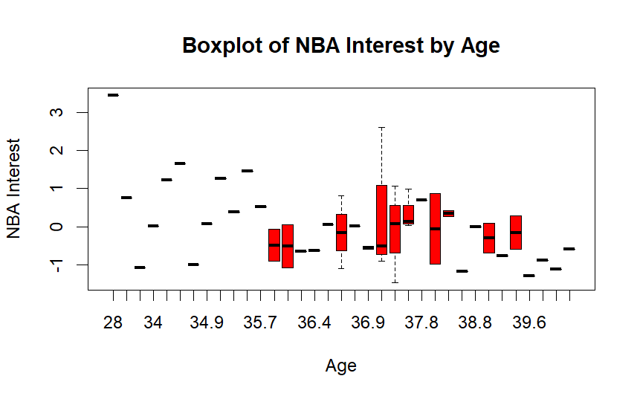
Output:

